МОСКОВСКИЙ АВИАЦИОННЫЙ ИНСТИТУТ
(НАЦИОНАЛЬНЫЙ ИССЛЕДОВАТЕЛЬСКИЙ УНИВЕРСИТЕТ)

Кафедра вычислительной математики и программирования

спецкурс «Параллельные и распределенные вычисления»

ОТЧЕТ

Лабораторная работа № 1
«Освоение программного обеспечения среды программирования NVIDIA»

Выполнил: Зыкова Д. И.
Группа: М80-114М-21
Преподаватель: Семенов С. А.

Москва, 2021
Содержание
1. Постановка задачи 2
2. Описание решения 2
3. Аппаратное обеспечение и ПО 2
4. Основные моменты кода 2
5. Результат работы программы 2
6. Сравнение скорости выполнения на CPU и GPU 2
7. Выводы 3
8. Приложения 3

1. Постановка задачи
Вариант 5
Задать массив чисел от 1 до 512 и инвертировать его.

2. Описание решения
Необходимо задать массив, заполнив его числами от 1 до 512. Далее находим середину массива и, относительно нее, меняем соответствующие элементы местами.

3. Аппаратное обеспечение и ПО
Операционная система:
Linux 5.11.0-34-generic x86_64, Ubuntu 20.04
Аппаратное обеспечение:
1) Процессор: 16*AMD Ryzen 7 5800X 8-Core Processor
2) Оперативная память: 32Гб
3) Видеокарта: NVIDIA Corporation TU117 [GeForce GTX 1650]
(ядра NVIDIA CUDA 896, 4 ГБ памяти GDDR5, ширина шины данных 128-бит, номинальная частота GPU 1485 МГц)

Программное обеспечение:
Visual Studio Code, nvcc, gcc

4. Основные моменты кода

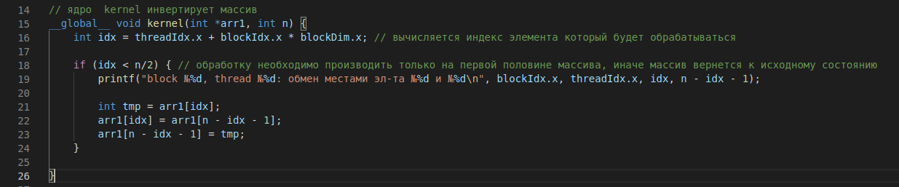
5. Результат работы программы
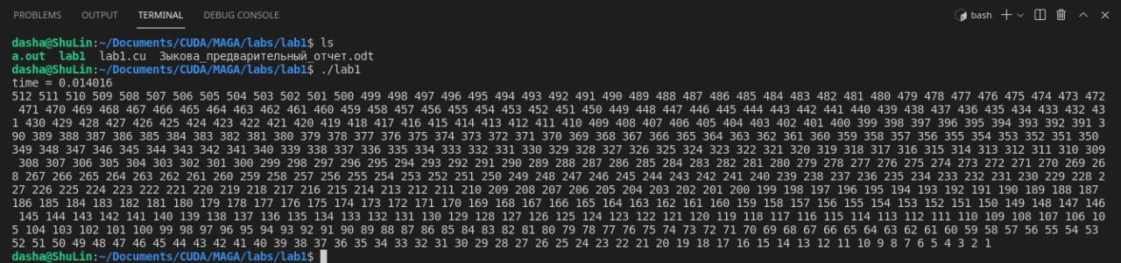
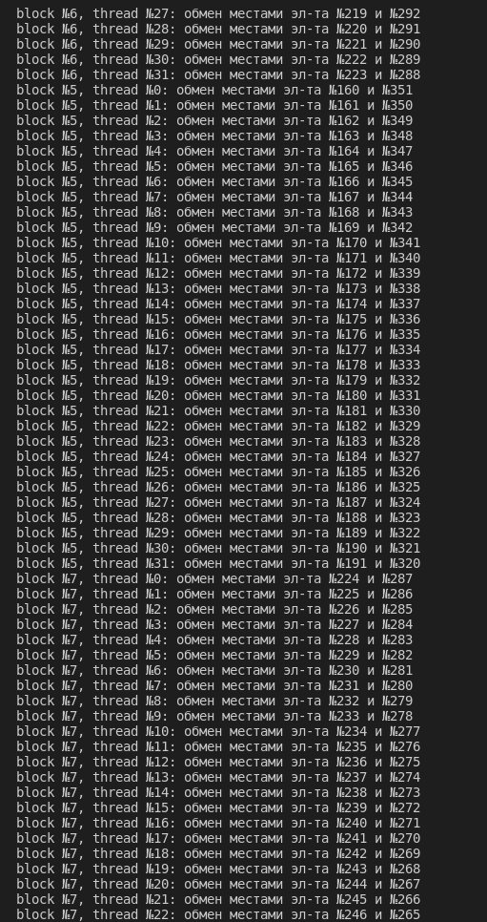

6. Сравнение скорости выполнения на CPU и GPU
При запуске программы с различными значениями видно, что вычисления на видеокарте произвелись медленнее, чем на процессоре компьютера.
Время выполнения программы:
N | GPU  время выполнения, мс | CPU  время выполнения, мс
 | 0.014016 | 0.0012207

7. Выводы
В Лабораторной работе №1 проведен анализ работы различных программ по решению задачи инвертирования массивов. В данной задаче CPU отработало быстрее, вероятно потому что накладные расходы по использованию GPU неоправданы для столь малых данных.

8. Приложения
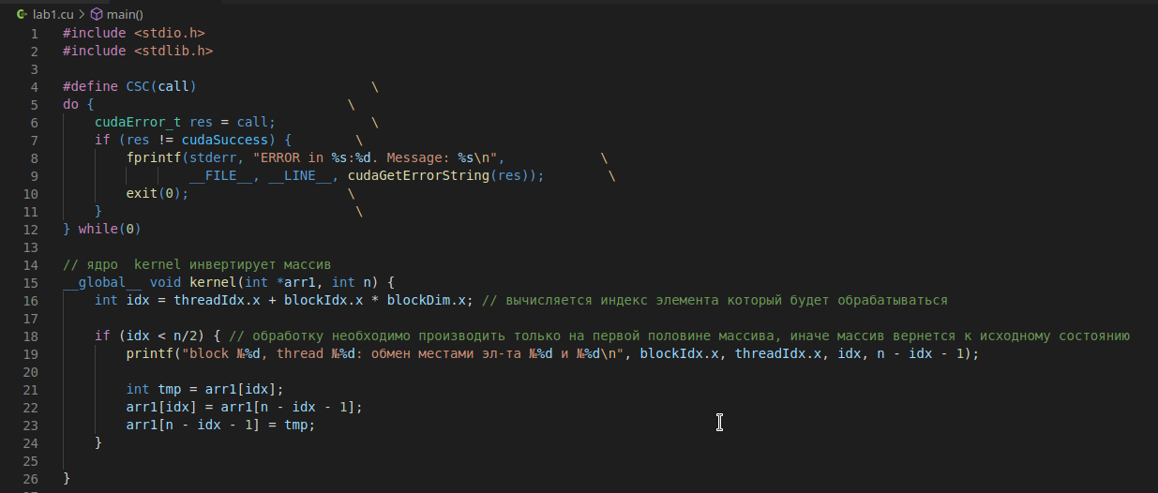
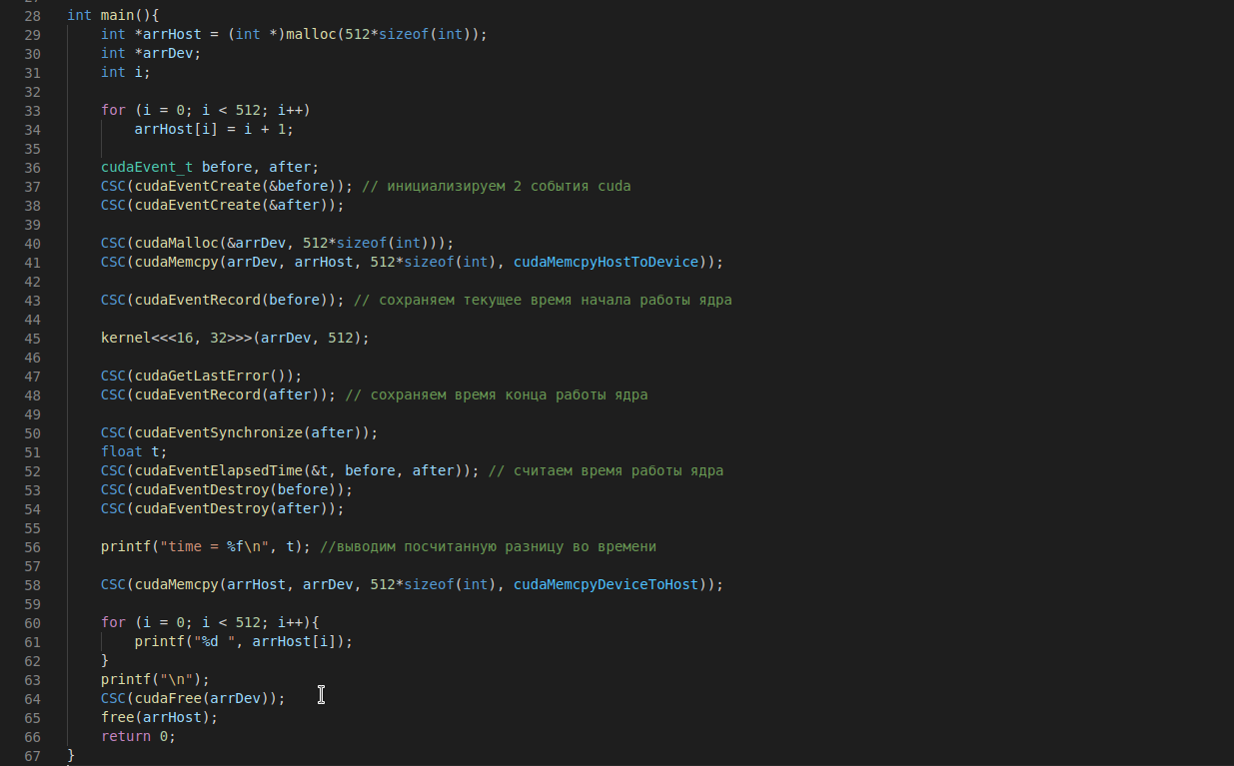

Cсылка на GitHub:
https://github.com/Dashazyk/MAI_labs/tree/master/cuda

